QUIZ 2 PRAK

SELESAIKAN SELURUH PROBLEM APLIKASI DIBAWAH INI DENGAN MENERAPKAN IMPLEMENTASI DALAM GUI. DIMANA INPUTAN DAN OUTPUT HASILNYA DALAM GUI

1. Buatlah program untuk menghitung nilai akhir dari mata kuliah pemrograman terstruktur, dengan ketentuan sebagai berikut :

**Input :**

NAMA, nilai praktikum, Nilai teori, Nilai tugas 1, Nilai Tugas 2, nilai Tugas 3

**Output :**

NAMA, nilai praktikum, Nilai teori, Nilai tugas 1, Nilai Tugas 2, nilai Tugas 3

, Nilai praktikum akhir, Nilai teori akhir, Nilai tugas akhir, dan Nilai akhir

**Proses :**

Nilai praktikum akhir = nilai praktikum * 40 %

Nilai teori akhir = Nilai teori * 40 %

Nilai tugas akhir = ((Nilai tugas 1 + Nilai Tugas 2 + nilai Tugas 3) / 3) *20 %

Nilai akhir = Nilai praktikum akhir + Nilai teori akhir + nilai tugas akhir

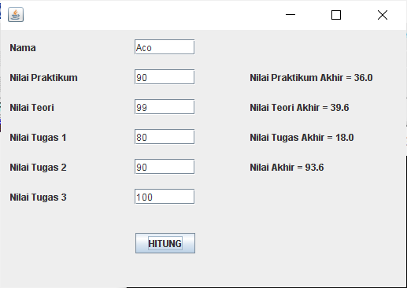

1. Buatlah program untuk mengetahui cicilan, total harga cicilan dan keuntungan dealer dari pembelian sepeda motor anda, dengan ketentuan sebagai berikut :

**Input** :

Nama, harga motor, dan lama kredit (dalam bln)

**Ouput**

Nama, harga motor, lama kredit (dalam bln), Harga pokok, Bunga , Cicilan, Total harga motor dan Keuntungan diler

**Proses**

Harga pokok = harga motor / lama kredit (dalam bln)

Bunga = harga pokok * 0.1

Cicilan = harga pokok + bunga

Total harga motor = cicilan * lama kredit (dalam bulan)

Keuntungan diler = total harga motor - harga motor

